新 书 推 荐

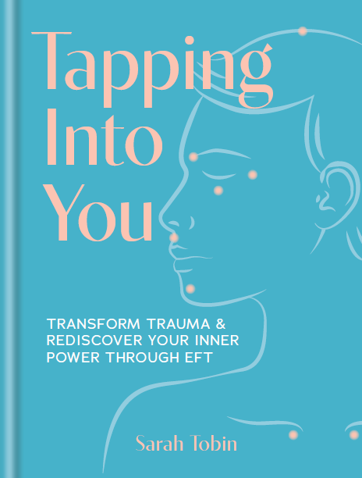
中文书名：《轻叩心门：用情绪释放疗法（EFT）疗愈创伤，唤醒内在力量》
英文书名：Tapping Into You：Transform trauma and rediscover your inner power through EFT
作 者：Sarah Tobin
出 版 社：Octopus
代理公司：MRA/ANA/Jessica
页 数：192页
出版时间：2025年8月
代理地区：中国大陆、台湾
审读资料：电子稿
类 型：心灵励志

内容简介：

通过 EFT进行治疗和自我发现的指南。

EFT（情绪释放技术）是一种简单而有效的方法，可以治愈你过去的创伤，让你过上更充实的生活。通过在专注于特定记忆或问题的同时敲击身体上的特定点，训练你的大脑来改变甚至是终生的消极模式是可能的，从而摆脱许多问题，例如创伤后应激障碍、压力、焦虑、缺乏自尊、抑郁甚至身体疼痛。

在这本书中，训练有素的EFT从业者莎拉·托宾（Sarah Tobin）将指导你通过这种整体治疗方法踏上变革之旅。它不仅仅是一本敲击的手册，而是一种自我反省、反思和情感揭示的手段。通过可视化练习、情感鼓励和日记提示，这本书超越了文字，化身为一个有形的治愈工具包。精美的插图，循序渐进的图表和视觉效果，这本书像一只温柔的、充满力量的手，引导你走向充满欢乐、目标和毫无歉意的真实性的生活。

内容包括：
- EFT敲击概念简介
- 莎拉在2014年，在她的大女儿爱丽丝（Alice）不幸去世后，莎拉找到了EFT的故事
- 14个敲击脚本，每个脚本都围绕着与创伤处理相关的不同主题

•作者莎拉·托宾（Sarah Tobin）是爱尔兰人，这是举办活动和推广合作伙伴关系的一个很好的区域链接
•穴位按摩是MBS的核心科目，它越来越受欢迎。截至2024年11月，#tapping在TikTok上有192.9万个帖子，在Instagram上有654万个帖子
•其他竞争对手看起来相当过时-市场上有一个更现代的，有插图的循序渐进的EFT指南
•这一概念也引起了媒体的关注，雅虎（Yahoo）（2024年2月）、《红秀》（Grazia）（2024年3月）、《嘉人》（Marie Claire）（2023年6月）和《福布斯健康》（Forbes Health）（2023年4月）都有关于EFT的文章。
•作者莎拉·托宾是一名合格的EFT从业者，拥有相当多的社交粉丝，其中包括Instagram上的15.3万名粉丝

作者简介：

莎拉·托宾（Sarah Tobin）是一名情绪释放技术（EFT）治疗师和培训师，她与世界各地的客户合作，帮助他们释放出生、童年和原始的创伤，限制信念和情绪障碍。她热衷于帮助她的客户挖掘真实的自我，并找到他们的个人成长和转变之路，无论是通过企业研讨会还是个人一对一会议。通过EFT，她帮助人们减轻焦虑、产后抑郁、抑郁、创伤后应激障碍和身体疼痛的症状。她曾登上《星期日独立报》（Life Sunday Independent）、《嘉人》（Marie Claire）、《精神与命运》（Spirit & Destiny）和《形象》（IMAGE）杂志。

全书目录：

简介
我的故事
敲击
本书使用指南
开始之前
第 一 步：奠定基础
第 1 章：了解你的灵魂力量
第 2 章：调整能量
第 3 章：如何敲击
第 二 步：剥离层
第 4 章：挖掘你的情绪
第 5 章：接地接线
第 6 章：利用压力和倦怠
第 7 章：敲击悲伤和创伤后应激障碍
第 8 章：敲击以获得宽恕
第 9 章：敲击内疚、羞愧和责备
第 三 步：更深的旅程
第 10 章：挖掘你内心的孩子
第 11 章：挖掘女性气质
第 12 章：挖掘母性
第 13 章：挖掘你的影子
第 四 步：与自我重逢
第 14 章：敲击自我放弃
第 15 章：通过敲击来获得信任和信心
最后的思考
最后的建议
内在疗愈的其他资源参考资料

感谢您的阅读！
请将反馈信息发至：版权负责人
Email：Rights@nurnberg.com.cn
安德鲁·纳伯格联合国际有限公司北京代表处
北京市海淀区中关村大街甲59号中国人民大学文化大厦1705室, 邮编：100872
电话：010-82504106, 传真：010-82504200
公司网址：http://www.nurnberg.com.cn
书目下载：http://www.nurnberg.com.cn/booklist_zh/list.aspx
书讯浏览：http://www.nurnberg.com.cn/book/book.aspx
视频推荐：http://www.nurnberg.com.cn/video/video.aspx
豆瓣小站：http://site.douban.com/110577/
新浪微博：安德鲁纳伯格公司的微博_微博 (weibo.com)
微信订阅号：ANABJ2002


